Dok.ID: 16457
Orbit - Sen strykning på ögonoperation

Reviderat i denna version
Ändrat åtgärdskod för avbruten operation, sidan 2.

Bakgrund
Vid vissa tillfällen tas patienten till operation och förberedelser startar, men av någon anledning stryks patienten. Orsaken till strykningen kan vara många. Patienten är inte optimalt behandlad, infektion i planerat operationsområde, utrustning saknas mm. Förberedelse kan ha framskridit olika långt, tider registrerats, infarter satts och läkemedel administrerats.
När tider har registrerats och journal sparas ändras status för behandlingen.

Syfte
Att inom NU-sjukvården skapa en enhetlig rutin för hur en sen strykning hanteras i Orbit 5.

Rutin för operatör

När patienten stryks på Torget innan operation är påbörjad
- Diktera en anteckning i Melior om orsak och fortsatt planering. Om patienten ska opereras vid ett annat tillfälle används den gamla operationsanmälan.

Avbruten operation/behandling
OBS! Detta gäller om patienten stryks på operationssalen och om personalen på operation påbörjat åtgärd/tidsregistrering i faserna Anestesi- eller Operationsjournalen.
Om dessa faser är påbörjade måste ny operationsanmälan, ögonmall och nytt underlag för anestesibedömning göras.

Registrering
Kopiering av operationsanmälan ska registreras av den läkare som fattar beslut om att operation/åtgärd ska utföras vid senare tillfälle.

Arbetsbeskrivning
- Registrera åtgärdskod för avbruten operation använd Z539 - Åtgärd ej genomförd, ospecificerade skäl
- Kopiera behandling till ny (får ett nytt behandlingsnummer) I kolumnen på vänster sida markera den avbrutna behandlingen, högerklicka och välj kopiera
- Kontrollera och justera anmälningsdatum så det blir det ursprungliga anmälningsdatumet (för korrekt rapportering till väntetidsdatabasen)
- Patienten planeras på nytt
- Ny anestesibedömning är nödvändig samt ev. nya prover, EKG mm

Rutin för ansvarig operationssjuksköterska på operationssal

Avbruten operation/behandling
- Dokumentation i Orbit.
- All tidsregistrering fram till sal klar för nästa patient ska registreras dock viktigt att lägga operationsstart och slut med en minuts mellanrum för att SPOR ska godta rapporteringen
- Vid behov stäm av med ansvarig sjuksköterska på Torget.

Sen strykning på Torget (patienten har inte hunnit in på salen, men journal påbörjad)

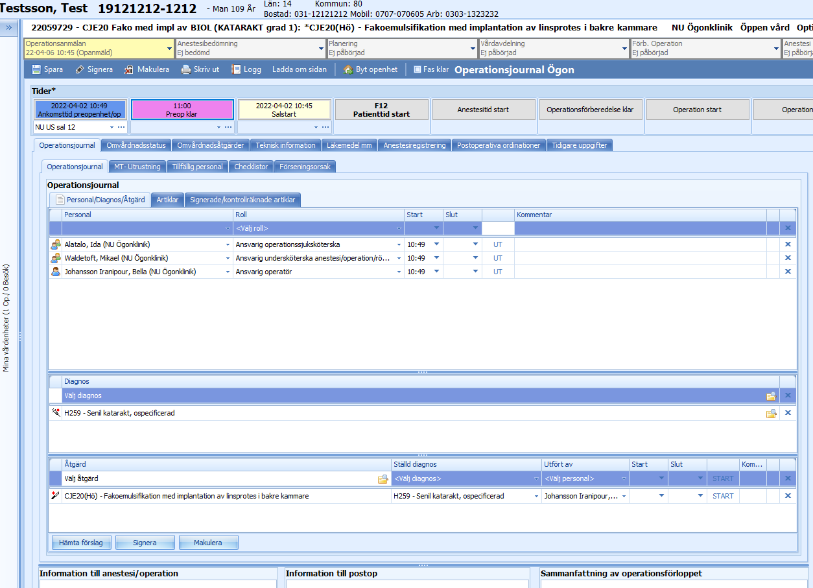
- Ta bort all tidsregistrering.

- Ta bort personalregisteringen.
- Ta bort diagnos.
- Ta bort åtgärd.

Rutin för Torget

När patienten stryks på torget innan operation är påbörjad
- Dokumentation i Orbit, men tidsregistreringen tas bort.
- Namn, personnummer och orsak lämnas till operationssekreterare:
Inger Andersson 010-43 53 204
Amanda Karlsson 010-43 53 196

Avbruten operation/behandling
Dokumentation i Orbit.
Namn, personnummer och orsak lämnas till operationssekreterare
Inger eller Amanda.

